13.02.2015

Un nouvel atout marbrier pour Caunes
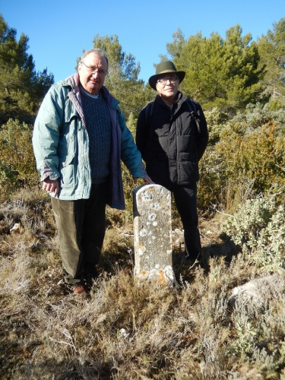
L' association « Les Marbrières » a su mobiliser plusieurs bénévoles pour débroussailler un site quasiment disparu et ignorer du public : une carrière de marbre gris qui domine la plaine de Caunes au niveau du chemin de Notre Dame du Cros
En voici un petit morceau de son histoire : La première exploitation s’est sans doute faite au 17ème à l’initiative des moines bénédictins. Il s’agissait d’une exploitation à flanc de falaise située quelques mètres en deçà du site actuel.
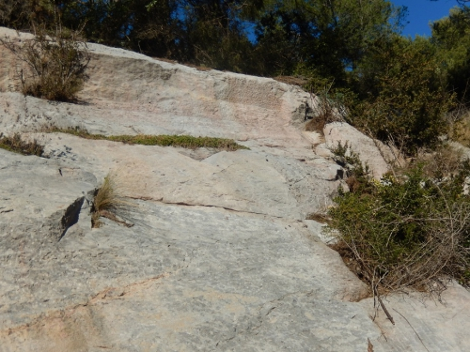
En 1789 il existait 5 carrières ouvertes à Caunes dont une carrière de gris.
En 1814 elle appartenait à la Société des Marbres de Caunes (parcelle 193p).
Des bornes en grès, encore visibles de nos jours, ont été implantées en1871. Cette carrière est encadrée de 3 fouilles (Sondages)Le marbre gris était utilisé en quasi totalité pour le mobilier: Cheminées, cuisines, dessus de table etc..Au 19e siècle, ce marbre était travaillé en grande partie sur Caunes. Arrêt de l'exploitation?non une 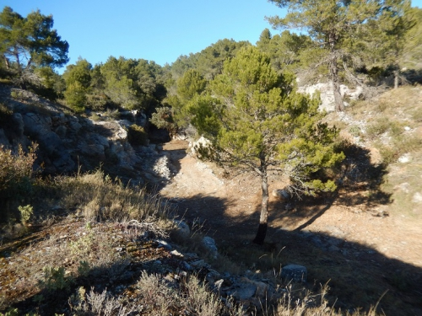
réouverture en 1958 par la Sté Dervillé et exploitée simultanément avec la carrière du Roy et la Grande Carrière d'Incarnat. Exploitation au fil hélicoïdal tiré depuis la Grande Carrière, destruction de berceaux de colonnes.Arrêt de l'exploitation après quelques tonnes extraites. Date?. Les rares témoins parlent de 1973.
Reprise des concessions final par la société Rocamat. Mais sans reprise sur cette carrière a s Dervillé été classée aux « Monuments historiques » Elles figurent dans le fichier « Mérimée » du ministère de la culture comme monuments historiques, trois anciennes carrières de marbre de Caunes Minervois des 17e et 18e siècles:Carrière du RoiCarrière de marbre gris Carrière du roc de Buffens Classement en 2007 : Protection du 02/06/2006, versement aux M. H. le 17/07/2007
